Hoạt động tạo hình là một trong những hoạt động quan trọng giúp trẻ mầm non phát triển tư duy sáng tạo và kỹ năng vận động tinh.
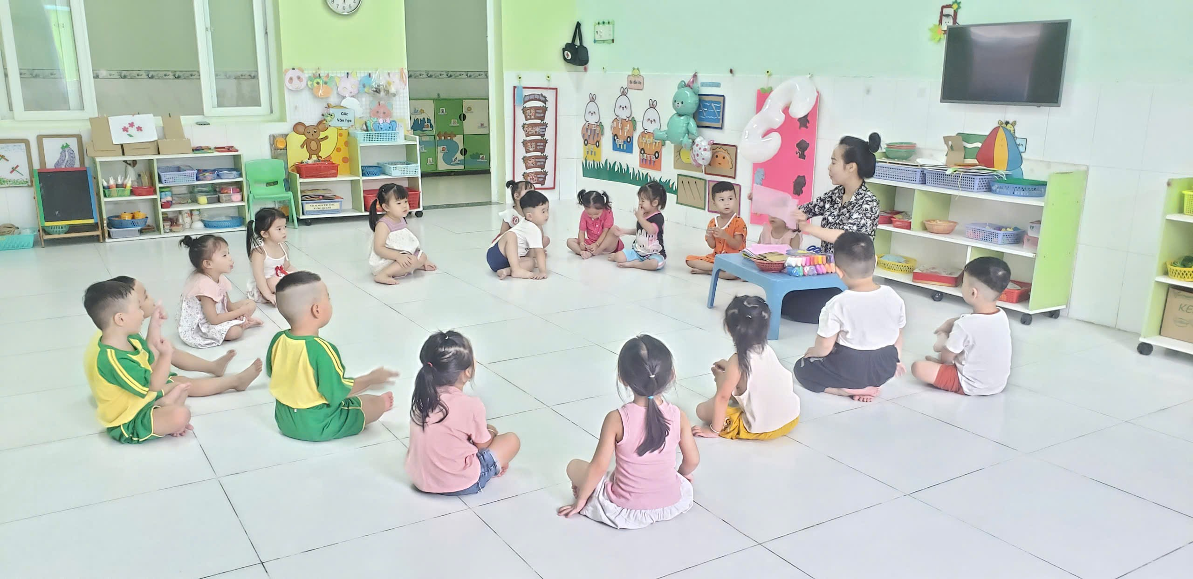
Thông qua các hoạt động như vẽ, nặn, cắt dán, trẻ được tự do thể hiện ý tưởng và cảm xúc của mình.
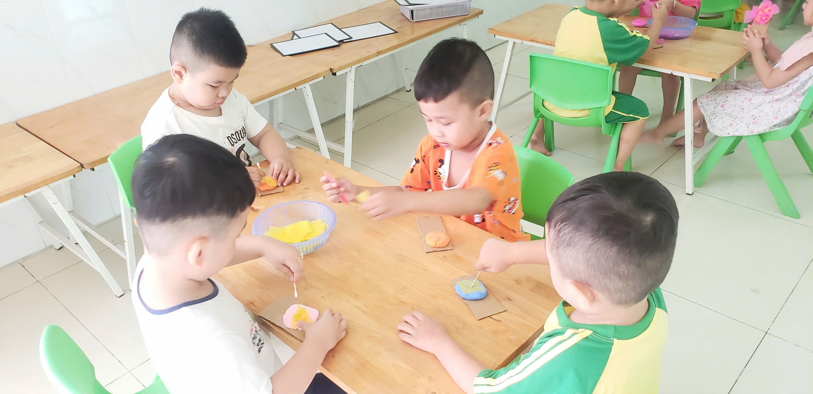
Trẻ còn rèn luyện sự khéo léo của đôi tay và khả năng quan sát thế giới xung quanh.
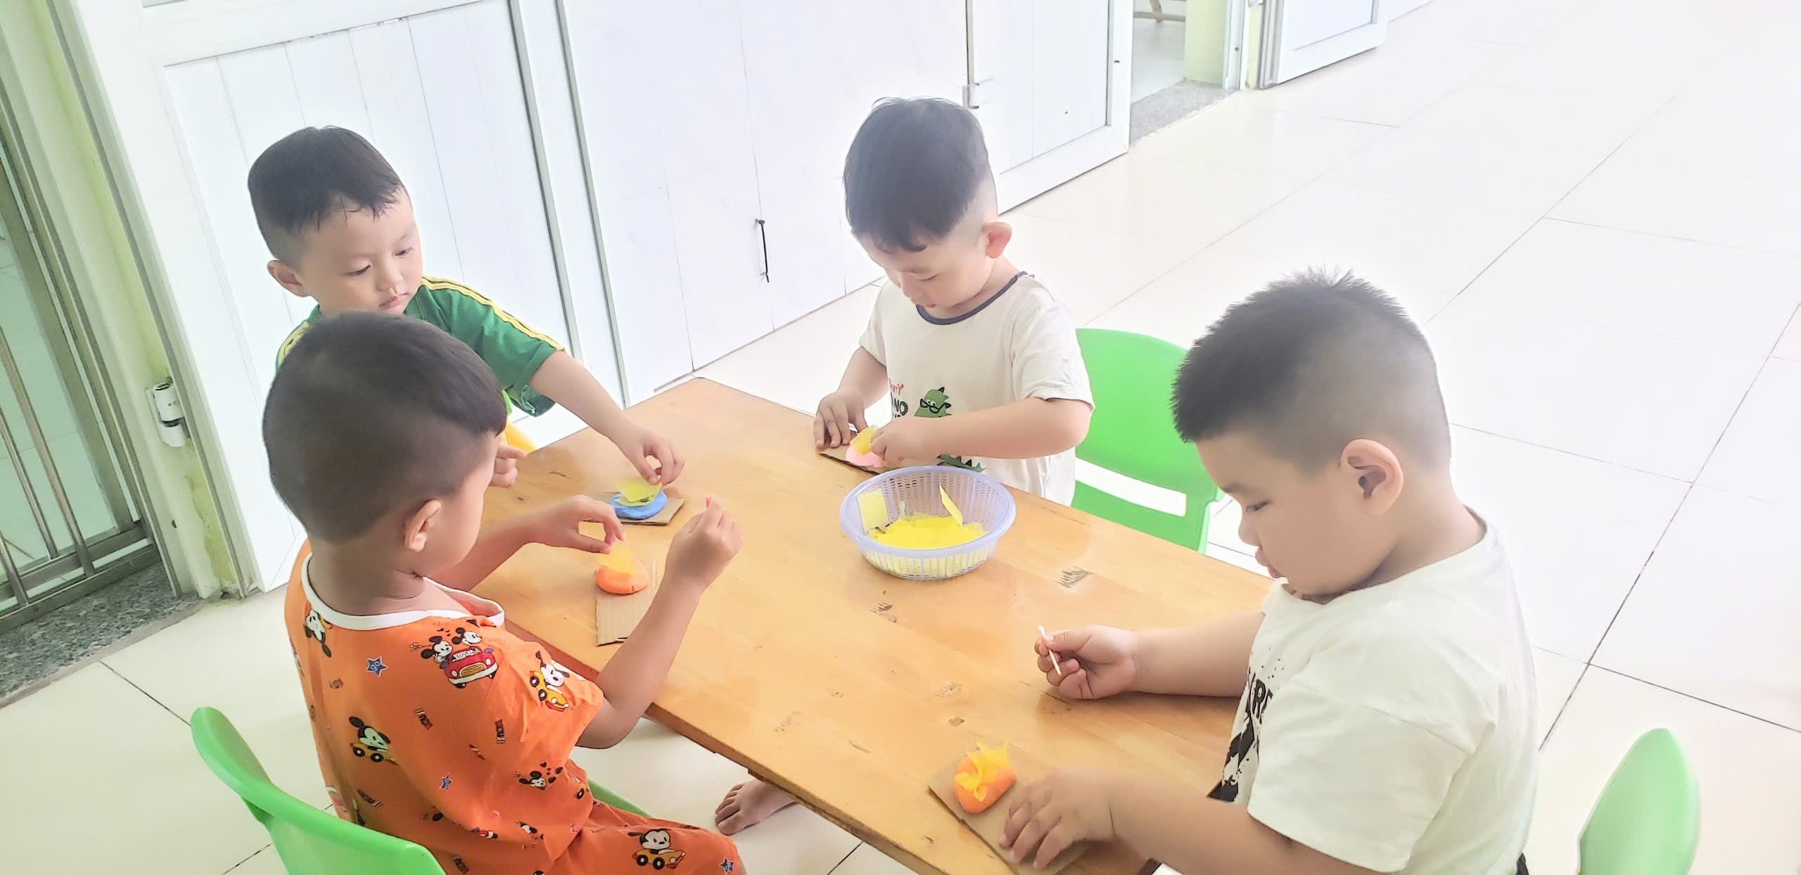
Giáo viên khuyến khích trẻ thử nghiệm nhiều chất liệu khác nhau để tăng hứng thú và phát huy trí tưởng tượng. Nhờ đó, hoạt động tạo hình không chỉ mang tính giáo dục mà còn giúp trẻ phát triển toàn diện hơn.
